
КРУГЛЫЙ СТОЛ ПО ТРОЕБОРЬЮ

ВСЕРОССИЙСКИЙ СЕМИНАР по ТРОЕБОРЬЮ

- Для Технических Делегатов
- Для Главной судейской коллегии
- Для Шеф-Стюардов
- Для Кросс-Дизайнеров
- Для секретариата

- Для спортсменов, тренеров,
- Для любителей троеборья и других заинтересованных лиц

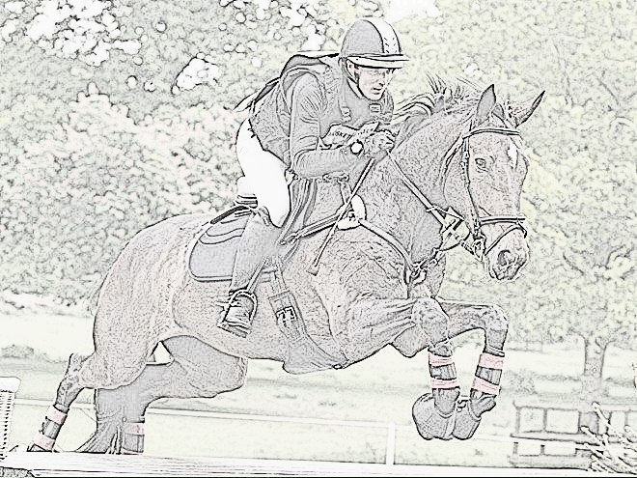

г. Москва
13-15 марта 2018 г.

Организаторы | Федерация конного спорта России
Руководители семинара: | Раздел работа главной судейской коллегии – Попова О.А. (ВК, МК 2*)  Раздел стюардинг Попова О.А. (ВК, МК 3*)  Раздел изменения правил FEI по троеборью 2018 и работа технического делегата – Воронова Е.А. (МК 3*)  Раздел кросс-дизайн Борисова Л.А. (ВК, 2 *)  Обеспечение безопасности на соревнованиях по троеборью Дикун В.М. (ВК, 2 *)  Раздел документация и секретариат  Савина А.И. (ВК)
Язык: | Русский
Участие: | Семинар со сдачей квалификационного зачета  Открыт для судей ВК и 1К, только при условии наличия положительной практики  В связи с тем, что в рамках семинара не возможно проведение полноценного практического тестирования, допуск к сдаче квалификационного зачета будет решаться индивидуально  по решению ФКСР только при условии  - наличия положительной оценки деятельности кандидатов во время турниров 2017 года, не имеющих взысканий и замечаний при судейской практике.  Так же могут быть допущены к тестированию  - Члены сборных команд основного и резервного состава 2018 года  Семинар без сдачи квалификационного зачета открыт для судей любой категории  Для слушателей – открыт для всех желающих  Максимальное количество участников – не ограничено
Заявки, справки: | Заявки принимаются по e-mail: savina@fksr.ru  Для участия судей в семинаре при себе необходимо иметь:  - паспор, заявку, - копию удостоверения о судейской категории (если ранее данные не подавались в ФКСР)  Для слушателей  - паспорт, заявку
Место проведения: | Олимпийский Комитет России  Конференц-зал, 4 этаж Лужнецкая наб., 8  Вход в задние ОКР осуществляется по паспорту РФ или по удостоверению МС, МСМК, ЗМС, ЗТ
Прием заявок до: | 10 Марта 2018
Размещение участников: | Отель Юность 3*  Стоимость размещения от 3000 руб./сутки.  http://gostinica-yunost.ru/  Бронирование осуществляется самостоятельно: тел. +7 (499) 653-91-36
Расписание семинара:*
13 марта 2018
10.00 – 10.30 | Регистрация участников
11.00 – 14.00 | Теоретическая часть раздел главная судейская коллегия (Попова О.А.)
15,00 – 17.30 | Теоретическая часть: стюардинг (Попова О.А.)
14 марта 2018
10,00 – 15.00 | Теоретическая часть: кросс-дизайн (Борисова Л.А..)  Обеспечение безопасности на соревнованиях по троеборью и итоги семинара по безопасности 2018 (Лозанна) (Дикун В.М.)
16.00 – 18.00 | Теоретическая часть раздел секретариат и документация (Савина А.И.)
15 марта 2018
10.00 – 13.00 | Теоретическая часть  раздел технические делегаты (Воронова Е.А.)  - Изменения в правилах 2018 года.  - Обязанности технического делегата до, во время и по окончании соревнований
14.00 – 15.00  15.00 -15.30 | Письменное тестирование.  Вручение сертификатов.
* - возможны изменения
Взнос за участие в семинаре  - Для судей с тестированием |  | 2000 руб.  Для судей, оплативших членский и судейский взносы ФКСР за 2018 год – 1000 руб.  каждый судья получает бесплатно настольную книгу судей
Взнос за участие в семинаре  - для судей без тестирования,  - для слушателей (спортсменов, тренеров и др. заинтересованных лиц) |  | Бесплатно  Возможно приобретение настольной книги судей по троеборью.  Стоимость 1000 руб.
Размещение, питание и транспортные расходы – за счет участников и/или командирующих организаций.
Данная информация является официальным приглашением на участие в семинаре

ЗАЯВКА
на участие во всероссийском семинаре по троеборью

с тестированием □ без тестирования □

□ Для Технических Делегатов
□ Для Главной судейской коллегии
□ Для Шеф-Стюардов
□ Для Кросс-Дизайнеров
□ Для секретариата
(не более двух опций)

□ Для спортсменов, тренеров,
любителей троеборья
и др. заинтересованных лиц

Москва, 13-15 марта 2018

От _________________________________________________________________,

Регион ______________________________________________________________,

Место работы ________________________________________________________,

Контактные данные (адрес, е-mail)________________________________________

____________________________________________________________________,

Телефон ____________________________________________________________,

Судейская категория _________________________________________,

С условиями проведения семинара ознакомлен (-а).

Дата Подпись

